POKYNY KE STRAVOVÁNÍ
POZOR, ZMĚNA ÚČTU!!!
pro školní rok 2026/2027

- Poplatek za stravování platí žáci každý měsíc předem. Platba bude provedena nejpozději do 25. dne, jako platba stravného na měsíc následující. Pokud nebude mít žák předem uhrazen poplatek za stravné, nelze mu poskytnout stravu. Platba za obědy se provádí měsíčně bankovním převodem na č. účtu 6762725339/0800 nebo hotovostní platbou
v účtárně na hlavní budově školy. Variabilní symbol se neuvádí, ale do zprávy napište: platba za stravu, příjmení a jméno strávníka (žáka) a zkratku školy (VZOR: strava, Novák Petr, ZŠ, GYM nebo SOŠ). Každý ze strávníků si obědy přihlašuje a odhlašuje sám nejpozději den předem do 14:10 hodin. Stravu si žáci přihlašují a odhlašují výhradně
přes webové stránky www.strava.cz (žáci obdrží přihlašovací údaje u paní účetní po odevzdání vyplněné přihlášky ke stravování) nebo přes stravovací terminál umístěný na hlavní budově. Pokud je žák na odborné praxi, přihlásí si oběd na příslušné středisko (prvotně je výdej oběda nastaven na středisko Osvoboditelů – OS)
- Celkové vyúčtování za stravné bude provedeno jednou ročně ke dni 30. 6.

- Stravné odpovídá finančnímu normativu a je stanoveno ve výši 40,- Kč za oběd.

Cena za stravování se může v průběhu školního roku změnit na základě cen potravin.


- Název střediska výdeje obědů:
OS – hlavní budova školy – Osvoboditelů 1/2
VRB – OV Vrbičany – odloučené pracoviště
LIT – OV zahrada Litoměřice – odloučené pracoviště

- Doba výdeje obědů je od 11:30 do 14:15 hodin.

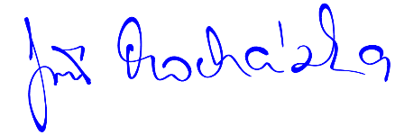
- Pokyny jsou platné od 1. června 2026.

Mgr. Bc. Jiří Procházka
POZOR, ZMĚNA ÚČTU!!!
ředitel školy

